**TRƯỜNG CAO ĐẲNG THỰC HÀNH**

**FPT-POLYTECHNIC TP.HCM**



**BÁO CÁO ASSIGNMENT**

**MÔN: ANDROID NETWORK**

***Trường: Cao đẳng thực hành FPT Polytechnic Hồ Chí Minh***

***Lớp: PT11308***

***Họ và tên: Nguyễn Trung Hậu***

***Giảng viên hướng dẫn: Lê Phạm Tuấn Kiệt***

HCM April 25th, 2017

TP. HỒ CHÍ MINH - 2017

MỤC LỤC

**Phần 1****: Xây dựng mô hình cơ sở dữ liệu** 9

1. Mô tả dự án 9

*a.* *Mục tiêu:* 9

*b.* *Mô tả quy trình vận hành của dự án* 10

2. Giao diện ứng dụng

3. Cơ sở dữ liệu 11

*a.* *Xác định thực thể, thuộc tính trong mô hình quan hệ* 11

*b.* *Xác định các liên kết:* 14

*c.* *Mô hình cơ sở dữ liệu ở mức vật lý:* 14

**Phần 2: Xây dựng Test Plan, Test Case** 21

1. Test Plan 21

2. Test Case 21

**Phần 1: Giới thiệu dự án và xây dựng mô hình cơ sở dữ liệu**

1. Mô tả dự án
2. *Mục tiêu:*

*Với mục tiêu tạo ra những trải nghiệm*[*mua trực tuyến*](http://tiki.vn/)*, ShopOnline24h luôn phát triển không ngừng nhằm nâng cao chất lượng dịch vụ. Khi*[*mua hàng qua mạng*](http://tiki.vn/) *khách hàng sẽ được hưởng khuyến mãi và cập nhật các sản phẩm mới nhất, giúp việc mua hàng đơn giản tiện lợi nhanh chóng phù hợp với cuộc sống phát triển ngày nay.*

* *Mua sắm dễ dàng và thuận tiện:*

*-Không còn phải lo kẹt xe, đông đúc và xếp hàng dài chờ đợi! Giờ đây, bạn có thể mua sắm bất cứ khi nào, ở bất cứ đâu trên máy tính và điện thoại di động của mình. Với dịch vụ chuyển hàng nhanh chóng và đáng tin cậy, bạn chỉ cần ngồi thư giãn tại nhà và món hàng sẽ được giao đến tận nơi.*

* *Mua sắm an toàn và đảm bảo:*

*-Hiểu được tầm quan trọng của việc mua sắm an toàn và đảm bảo, chúng tôi cung cấp cho khách hàng nhiều lựa chọn thanh toán an ninh bao gồm cả thanh toán khi nhận được hàng, nghĩa là bạn chỉ trả tiền khi đã nhận được món hàng của mình.*

* *Bảo đảm về chất lượng và tính xác thực:*

*-Tất cả các giao dịch trên ShopOnline24h đều được đảm bảo là sản phẩm chính hãng, mới, không khiếm khuyết hay hư hỏng. Nếu không, bạn có thể hoàn trả.*

1. *Mô tả quy trình vận hành của dự án*



1. Tiến độ dự án:

Hoàn thành xong chức năng đặt hàng, thanh toán sản phẩm, thêm nhận xét bình luận, thêm số sao trong phần viết bình luận, đăng ký thành viên, đăng nhập thành viên facebook và google, đăng nhập theo email đã đăng ký, hiển thị sản phẩm điện tử, hiển thị sản phẩm điện tử chi tiết, hiển thị thông tin khuyến mãi, chi tiết sản phầm khuyến mãi, lọc sản phẩn theo từng thương hiệu.

Ngoài ra, chức quản trị thành viên sẽ được thực hiện với firebase hoặc mysql đang được cập nhật, hiển thị sản phẩm và hiển thị chi tiết của các loại sản phẩm như: Nhà cửa và đời sống, thể thao, gia đình, sản phẩm nổi bật,... đang được cập nhật. Hệ thống chắm sóc khách hàng cũng sẽ được viết ra nếu các chức năng kể trên hoàn thành.

1. Giao diện ứng dụng

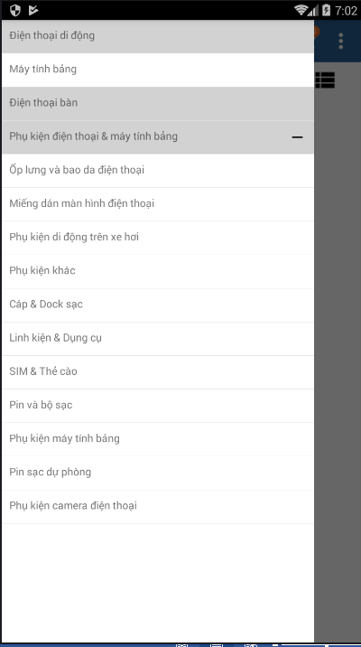

Hình 1. Menu ứng dụng

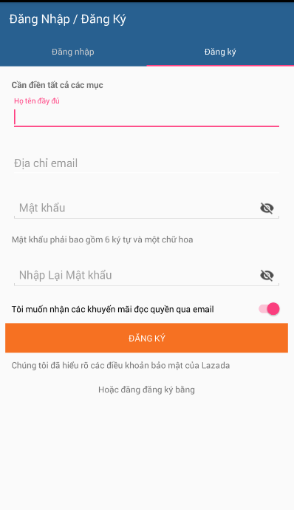

Hình 2 Giao diện đăng ký

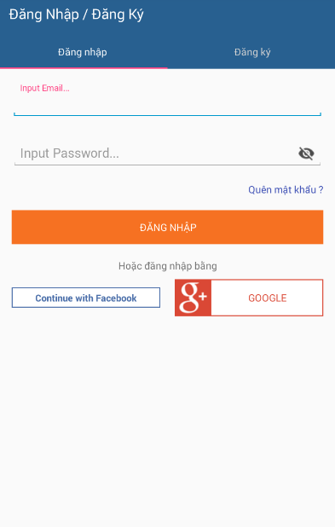

Hình 3 Giao diện đăng nhập

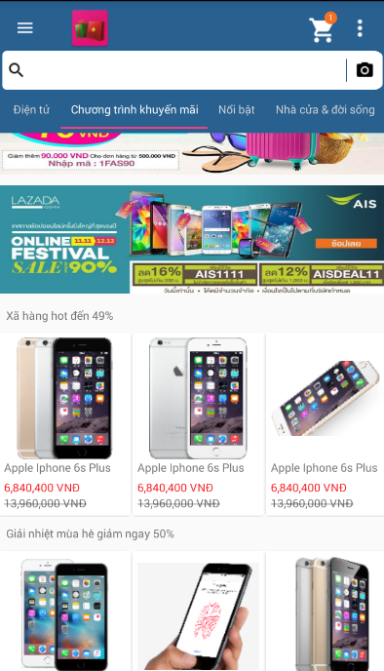

Hình 4. Thông tin khuyến mãi

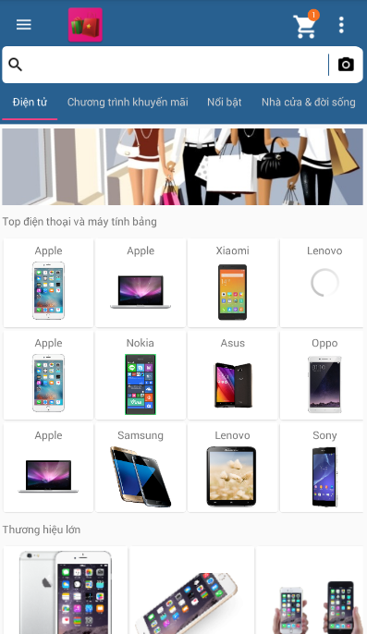

Hình 5 Giao diện chính sản phẩm

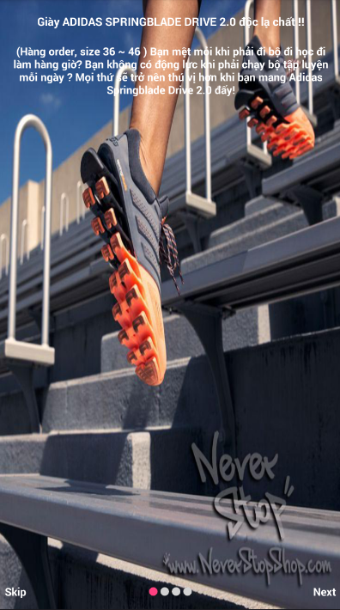

Hình 6 Giao diện slide 1

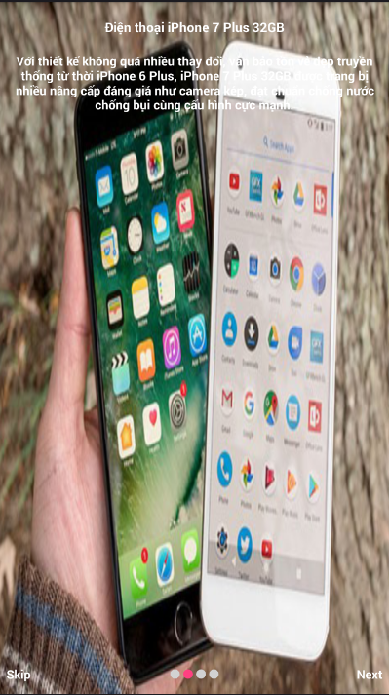

Hình 7 Giao diện slide 2

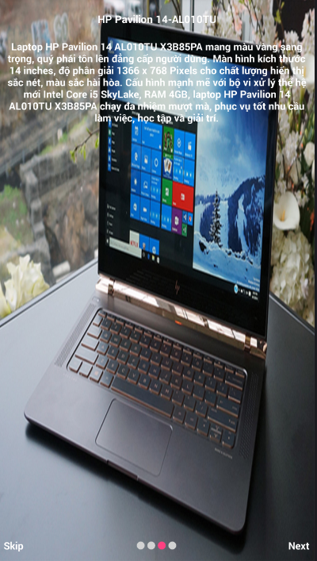

Hình 8 Giao diện slide 3

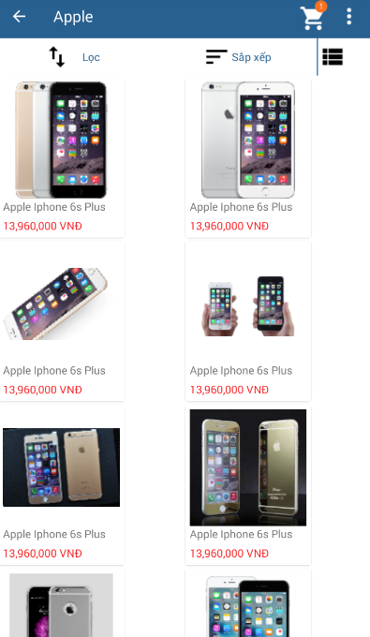

Hình 9. Giao diện lọc sản phẩm của thương hiệu

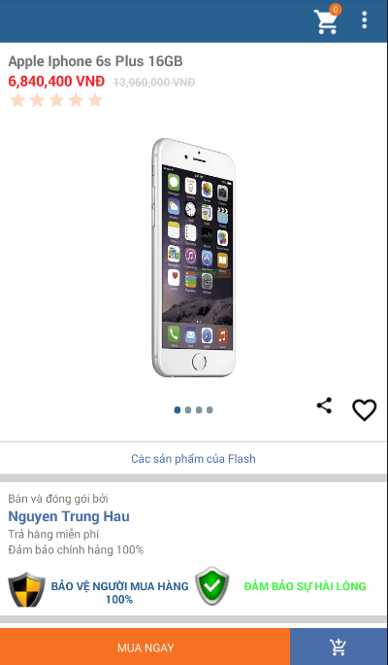

Hình 10. Giao diện chi tiết sản phẩm

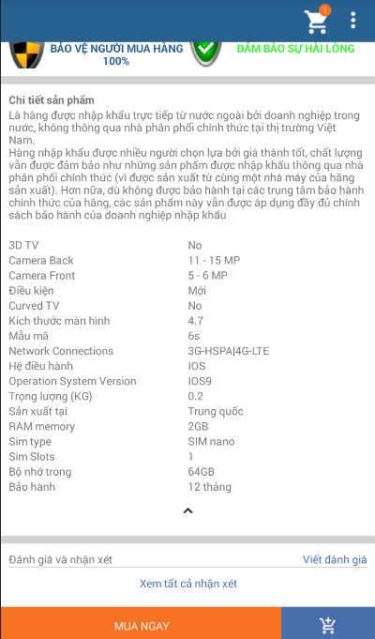

Hình 11. Giao diện chi tiết sản phẩm

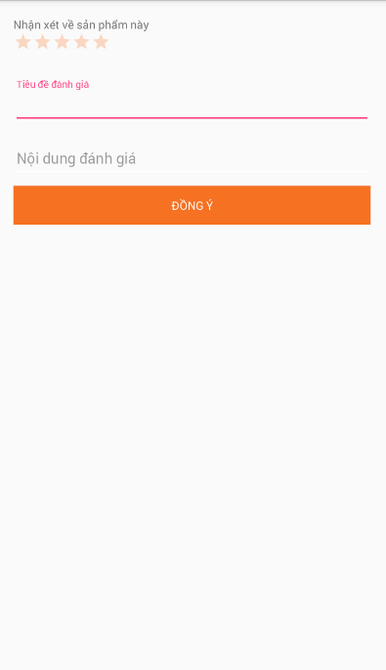

Hình 12. Thêm dấu sao và nhận xét

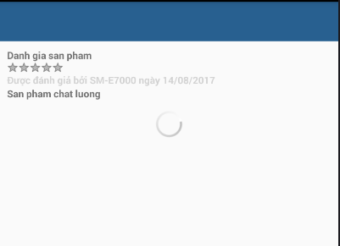

Hình 13. Giao diện liệt kê tất cả các nhận xét

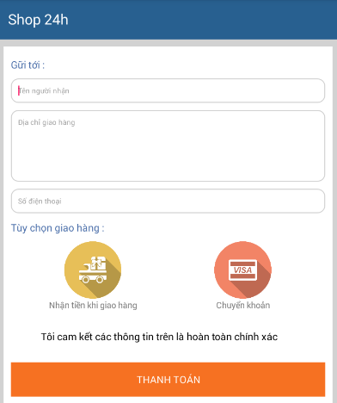

Hình 14. Giao diện thanh toán



Hình 15 Giao diện slide 4 (Nhấn Let's Go để mua sắm)

1. Backend ứng dụng

Các chức năng thêm, sửa, xóa, phân trang, tìm kiếm được người quản trị đăng nhập thực hiện.

User đăng nhập: mystar@gmail.com

Password: mystar123

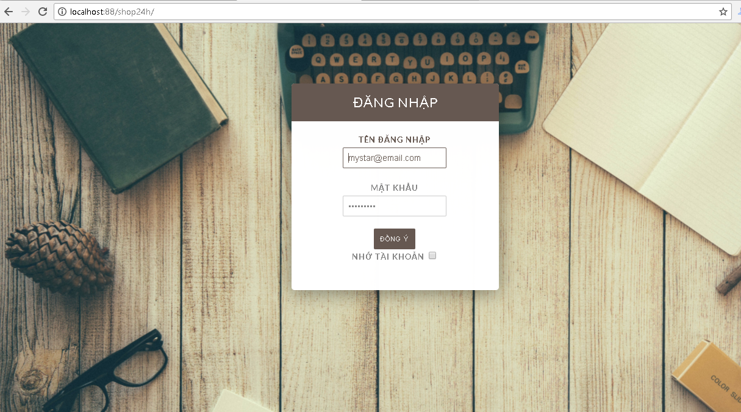

Hình 16. Giao diện đăng nhập vào hệ thống ứng dụng

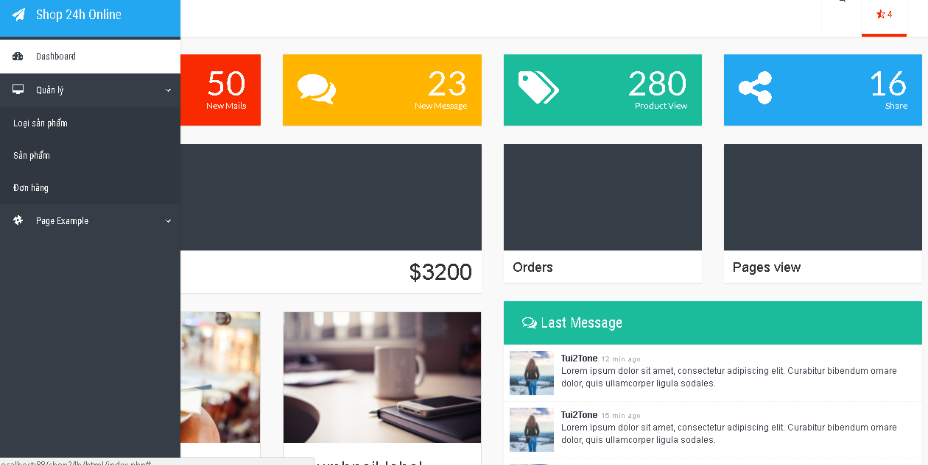

Hình 17. Giao diện sau khi đăng nhập tài khoản quản trị

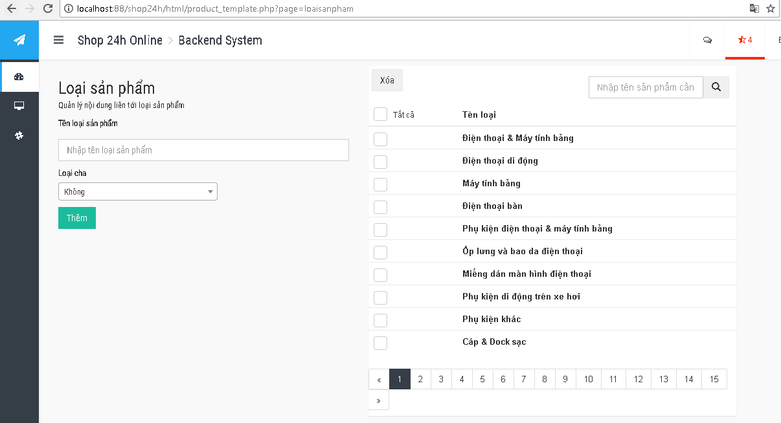

Hình 18. Thêm, tìm kiếm và phân trang sản phẩm

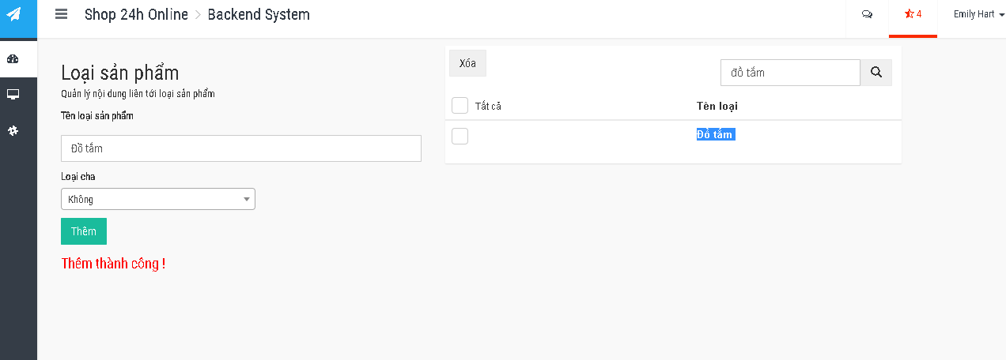

Hình 19. Thêm sản phẩm

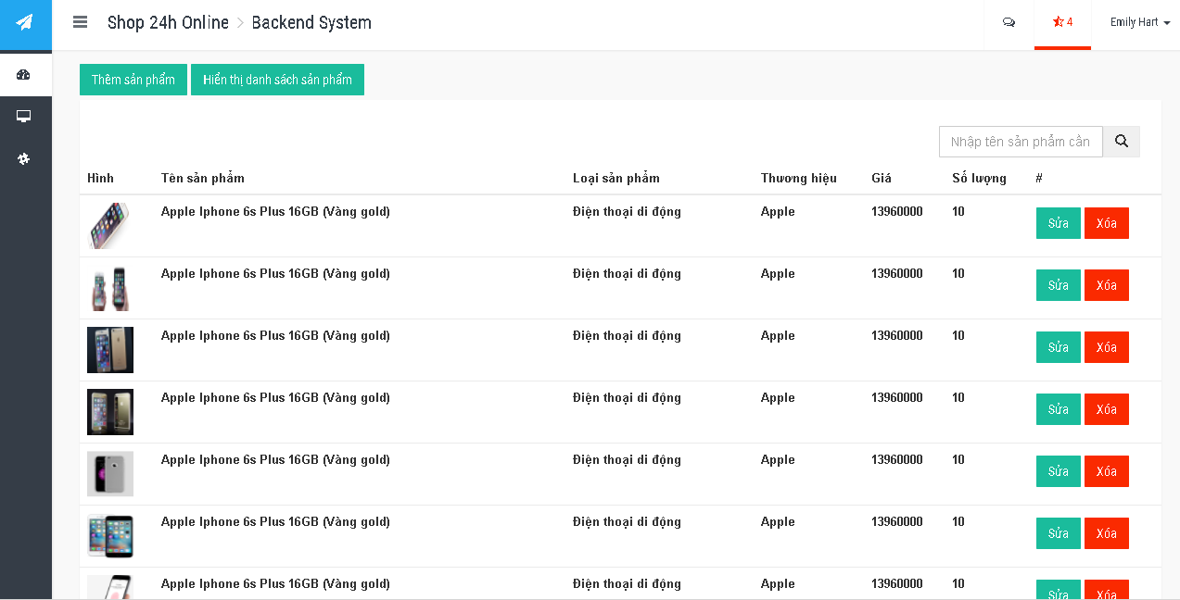

Hình 20. Sửa, xóa và tìm kiếm sản phẩm

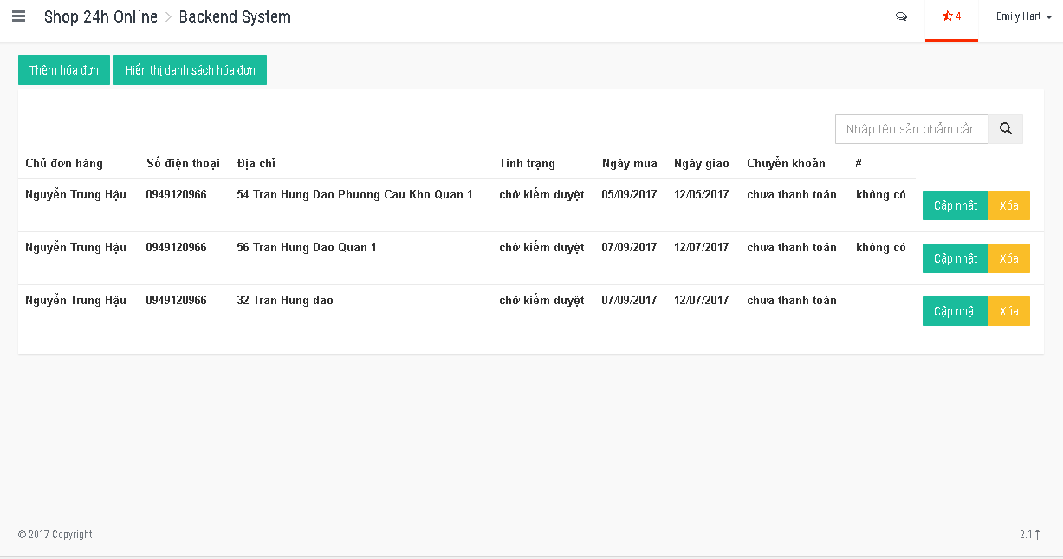

Hình 21. Hiển thị trang thái giao dịch

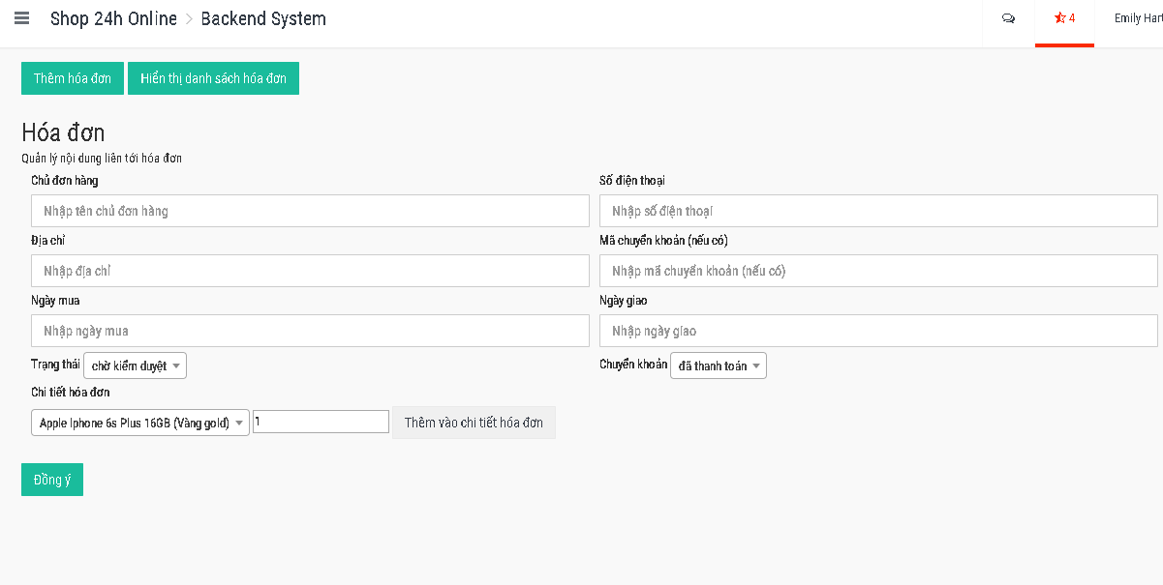

Hình 22. Thêm hóa đơn giao dịch

1. Cơ sở dữ liệu
2. *Xác định thực thể, thuộc tính trong mô hình quan hệ*

***Tên bảng: binhluan***

|  |  |  |  |  |
| --- | --- | --- | --- | --- |
| ***Tên trường dữ liệu*** | ***Khóa chính/ Khóa ngoại*** | ***Kiểu dữ liệu*** | ***Kích thước*** | ***Giải thích*** |
| **MABL** | *Khóa chính* | *int* |  | *Mã bình luận* |
| **TIEUDE** |  | *varchar* | *20* | *Tiêu đề* |

***Tên bảng:*** [***chitietbinhluan***](http://localhost:88/phpmyadmin/sql.php?server=1&db=ecommerce&table=chitietbinhluan&pos=0)***[Hide](http://localhost:88/phpmyadmin/navigation.php?hideNavItem=1&itemType=table&itemName=chitietbinhluan&dbName=ecommerce)***

|  |  |  |  |  |
| --- | --- | --- | --- | --- |
| ***Tên trường dữ liệu*** | ***Khóa chính/ Khóa ngoại*** | ***Kiểu dữ liệu*** | ***Kích thước*** | ***Giải thích*** |
| **MABL** | *Khóa chính* | *int* |  | *Mã bình luận* |
| **MATV** | *Khóa chính* | *int* |  | *Mã thành viên* |
| **MASP** | *Khóa chính* | *int* |  | *Mã sản phẩm* |
| **NOIDUNG** |  | *TEXT* |  | *Nội dung* |
| **NGAYBINHLUAN** |  | *Varchar(20)* |  | *Ngày bình luận* |

***Tên bảng: chitiethoadon***

|  |  |  |  |  |
| --- | --- | --- | --- | --- |
| ***Tên trường dữ liệu*** | ***Khóa chính/ Khóa ngoại*** | ***Kiểu dữ liệu*** | ***Kích thước*** | ***Giải thích*** |
| **MAHD** | *Khóa chính* | *int* |  | *Mã hóa đơn* |
| **MASP** | *Khóa chính* | *int* |  | *Mã số lượng* |
| **SOLUONG** |  | *int* |  | *Số lượng* |

***Tên bảng:*** [***chitietkhuyenmai***](http://localhost:88/phpmyadmin/sql.php?server=1&db=ecommerce&table=chitietbinhluan&pos=0)

|  |  |  |  |  |
| --- | --- | --- | --- | --- |
| ***Tên trường dữ liệu*** | ***Khóa chính/ Khóa ngoại*** | ***Kiểu dữ liệu*** | ***Kích thước*** | ***Giải thích*** |
| **MASP** | *Khóa chính* | *int* |  | *Mã sản phẩm* |
| **MAKM** | *Khóa chính* | *int* |  | *Mã khuyến mãi* |
| **PHANTRAMKM** |  | *int* |  | *Phần tram khuyến mãi* |

***Tên bảng: chitietsanpham***

|  |  |  |  |  |
| --- | --- | --- | --- | --- |
| ***Tên trường dữ liệu*** | ***Khóa chính/ Khóa ngoại*** | ***Kiểu dữ liệu*** | ***Kích thước*** | ***Giải thích*** |
| ***MACHITIET*** | *Khóa chính* | *int* |  | ***Mã chi tiết sản phẩm*** |
| **MASP** |  | *Int* |  | *Mã sản phẩm* |
| **TENCHITIET** |  | *Text* |  | *Tên chi tiết sản phẩm* |
| **GIAITRI** |  | *Text* |  | *Tính năng giải trí* |

***Tên bảng: chitietthuonghieu***

|  |  |  |  |  |
| --- | --- | --- | --- | --- |
| ***Tên trường dữ liệu*** | ***Khóa chính/ Khóa ngoại*** | ***Kiểu dữ liệu*** | ***Kích thước*** | ***Giải thích*** |
| **MATHUONGHIEU** | *Khóa chính* | *int* |  | *Mã thương hiệu* |
| **MALOAISP** | *Khóa chính* | *int* | *20* | *Mã loại sản phẩm* |
| **HINHLOAISPTH** |  | *Text* |  | *Hình loại thương hiệu* |

***Tên bảng: danhgia***

|  |  |  |  |  |
| --- | --- | --- | --- | --- |
| ***Tên trường dữ liệu*** | ***Khóa chính/ Khóa ngoại*** | ***Kiểu dữ liệu*** | ***Kích thước*** | ***Giải thích*** |
| **MADG** | *Khóa chính* | *int* |  | *Mã đánh giá* |
| **MASP** | *Khóa ngoại* | *int* | *20* | *Mã sản phẩm* |
| **TENTHIETBI** |  | *Text* |  | *Tên thiết bị* |
| **TIEUDE** |  | *Text* |  | *Tiêu đề* |
| **NOIDUNG** |  | *Text* |  | *Nội dung* |
| **SOSAO** |  | *int* |  | *Số sao* |
| **NGAYDANHGIA** |  | *Varchar* |  | *Ngày đánh giá* |

***Tên bảng: hoadon***

|  |  |  |  |  |
| --- | --- | --- | --- | --- |
| ***Tên trường dữ liệu*** | ***Khóa chính/ Khóa ngoại*** | ***Kiểu dữ liệu*** | ***Kích thước*** | ***Giải thích*** |
| **MAHD** | *Khóa chính* | *int* |  | *Mã hóa đơn* |
| **NGAYMUA** |  | *Text* | *20* | *Ngày mua* |
| **NGAYGIAO** |  | *Text* |  | *Ngày giao* |
| **TRANGTHAI** |  | *Text* |  | *Trạng thái* |
| **TENNGUOINHAN** |  | *Text* |  | *Tên người nhận* |
| **SODT** |  | *Text* |  | *Số điện thoại* |
| **DIACHI** |  | *Text* |  | *Địa chỉ* |
| **CHUYENKHOAN** |  | Tinyint |  | *Chuyển khoản* |
| **MACHUYENKHOAN** |  | *Text* |  | *Mã chuyển khoản* |

***Tên bảng: khuyenmai***

|  |  |  |  |  |
| --- | --- | --- | --- | --- |
| ***Tên trường dữ liệu*** | ***Khóa chính/ Khóa ngoại*** | ***Kiểu dữ liệu*** | ***Kích thước*** | ***Giải thích*** |
| **MAKM** | *Khóa chính* | *int* |  | *Mã khuyến mãi* |
| **MALOAISP** | *Khóa ngoại* | *int* | *20* | *Mã loại sản phẩm* |
| **TENKM** |  | *Varchar* |  | *Tên khuyến mãi* |
| **NGAYBATDAU** |  | *Varchar* |  | *Ngày bắt đầu* |
| **NGAYKETTHUC** |  | *Varchar* |  | *Ngày kết thúc* |
| **HINHKHUYENMAI** |  | *Text* |  | *Hình khuyến mãi* |

***Tên bảng: loainhanvien***

|  |  |  |  |  |
| --- | --- | --- | --- | --- |
| ***Tên trường dữ liệu*** | ***Khóa chính/ Khóa ngoại*** | ***Kiểu dữ liệu*** | ***Kích thước*** | ***Giải thích*** |
| *MALOAITV* | *Khóa chính* | *int* |  | *Mã loại thành viên* |
| *TENLOAITV* |  | *varchar* | *20* | *Tên loại thành viên* |

***Tên bảng: loaisanpham***

|  |  |  |  |  |
| --- | --- | --- | --- | --- |
| ***Tên trường dữ liệu*** | ***Khóa chính/ Khóa ngoại*** | ***Kiểu dữ liệu*** | ***Kích thước*** | ***Giải thích*** |
| *MALOAISP* | *Khóa chính* | *int* |  | *Mã loại sản phẩm* |
| *TENSP* |  | *nvarchar* | *200* | *Tên sản phẩm* |
| *MA LOẠI CHA* |  | *int* |  | *Mã loại cha* |

***Tên bảng: nhanvien***

|  |  |  |  |  |
| --- | --- | --- | --- | --- |
| ***Tên trường dữ liệu*** | ***Khóa chính/ Khóa ngoại*** | ***Kiểu dữ liệu*** | ***Kích thước*** | ***Giải thích*** |
| *MATV* | *Khóa chính* | *int* |  | *Mã thành viên* |
| *TENTV* |  | *nvarchar* | *200* | *Tên thành viên* |
| *TENDANGNHAP* |  | *varchar* | *20* | *Tên đăng nhập* |
| *MATKHAU* |  | *varchar* | *20* | *Mật khẩu* |
| *DIACHI* |  | *text* |  | *Địa chỉ* |
| *NGAYSINH* |  | *varchar* | *10* | *Ngày sinh* |
| *SDT* |  | *varchar* | *12* | *Số điện thoại* |
| *GIOITINH* |  | *bit* |  | *Giới tính* |
| *MALOAITV* | *Khóa ngoại* | *int* |  | *Mã loại thành viên* |
| *EMAILDOCQUYEN* |  | *Varchar* |  | *Email độc quyền* |

***Tên bảng: sanpham***

|  |  |  |  |  |
| --- | --- | --- | --- | --- |
| ***Tên trường dữ liệu*** | ***Khóa chính/ Khóa ngoại*** | ***Kiểu dữ liệu*** | ***Kích thước*** | ***Giải thích*** |
| *MASP* | *Khóa chính* | *int* |  | *Mã sản phẩm* |
| *TENSP* |  | *nvarchar* | *200* | *Tên sản phẩm* |
| *HINHLON* |  | *text* |  | *Đường link hình lớn* |
| *HINHNHO* |  | *text* |  | *Đường link hình nhỏ* |
| *THONGTIN* |  | *text* |  | *Thông tin sản phẩm* |
| *MALOAISP* | *Khóa ngoại* | *int* |  | *Mã loại sản phẩm* |
| *MATHUONGHIEU* | *Khóa ngoại* | *int* |  | *Mã thương hiệu* |
| *MANV* |  | *Int* |  | *Mã thành viên* |
| *LUOTMUA* |  | *int* |  | *Lượt mua* |

***Tên bảng: thuonghieu***

|  |  |  |  |  |
| --- | --- | --- | --- | --- |
| ***Tên trường dữ liệu*** | ***Khóa chính/ Khóa ngoại*** | ***Kiểu dữ liệu*** | ***Kích thước*** | ***Giải thích*** |
| *MATHUONGHIEU* | *Khóa chính* | *int* |  | *Mã thương hiệu* |
| *TENTHUONGHIEU* |  | *varchar* | *200* | *Tên thương hiệu* |
| *HINHTHUONGHIEU* |  | *text* |  | *Hình thương hiệu* |
| *LUOTMUA* |  | *int* |  | *int* |

1. *Xác định các liên kết:*
2. *Mô hình cơ sở dữ liệu ở mức vật lý:*

**Phần 2: Kiểm thử phần mềm**

1. Kế hoạch kiểm thử:
2. Unit test:
3. Các loại kiểm thử:
4. Kết quả: